«Самой лучшей мамочке моей!»
Последняя неделя осени в нашей школе очень интересная, ведь каждый класс готовит мероприятие к празднику День Матери. Особое оживление сейчас в начальной школе. После учебных занятий дети участвуют в классных часах, в конкурсе на лучшую газету о маме, читают стихи, поют песни, готовят необычные поздравления мамам, изготавливают открытки своими руками, участвуют в мастер-классах «Лучший подарок мамочке».
В 4 д классе сегодня проходит праздник «Самой лучшей мамочке моей!», целью которого является привитие доброго и уважительного отношения к своей маме. С детьми состоялся серьезный разговор о роли мамы в семье. Они узнали о празднике День Матери; услышали много красивых слов о маме; поиграли в игру «Ромашка выражений»; спели песню «Мамочка милая, мама моя» на музыку Е. Тиличеевой слова М. Ивенсена; поучаствовали в мастер-классе «Ромашка на ладошке», приготовив подарок мамам своими руками.
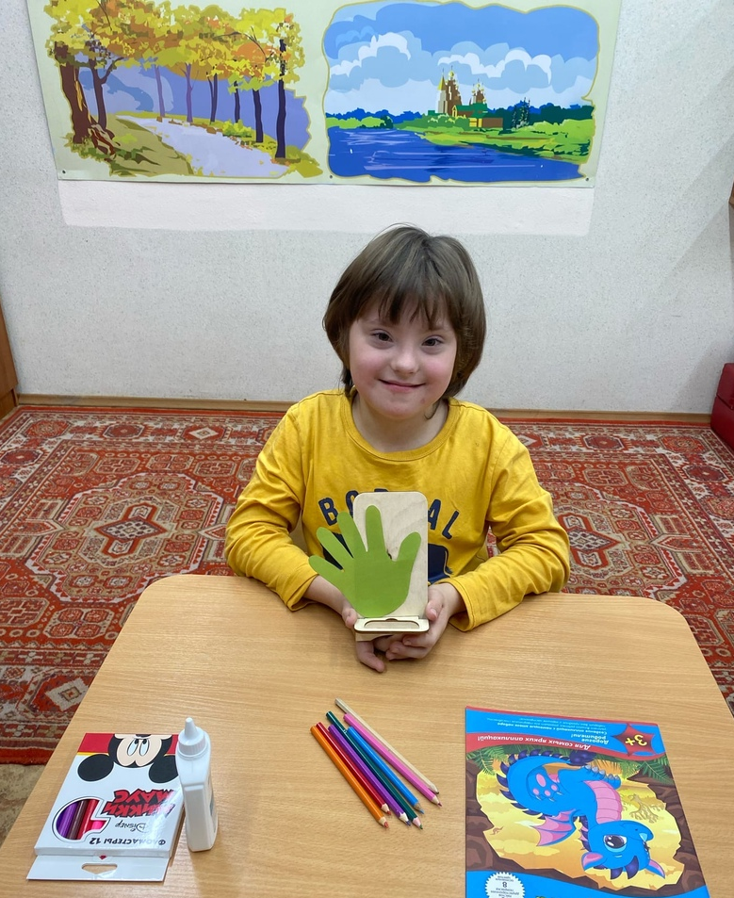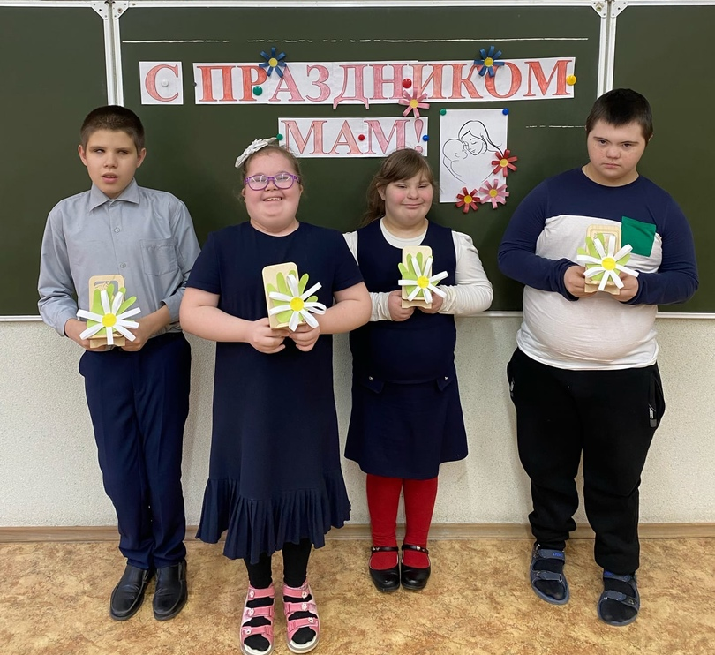
Учителям удалось создать необыкновенную теплую атмосферу праздника, увлечь всех детей работой по изготовлению поздравительных открыток для мам.
